Bárbara Teixeira

RE:01192110

Sistemas Operacionais

Comandos Especializados

1. O Sistema Operacional LINUX, na sua configuração padrão, é uma alternativa ao uso do Sistema Operacional Windows. Ele possui, entre outras características.

**a) multitarefa, memória virtual, biblioteca compartilhada, gerenciamento de memória próprio e rede TCP/IP.**

b) servidor IIS capaz de hospedar e executar páginas ASP.

c) sistema de arquivo NTFS, FAT e FAT 32.

d) Active Directory.

e) servidores DNS e WINS.

2) Analise as seguintes afirmações relativas à liberdade dos usuários de um Software livre.

1. A liberdade de estudar como o programa funciona, e adaptá-lo para as suas necessidades, exceto alteração no código-fonte. II.
2. A liberdade de executar o programa, para qualquer propósito.
3. A liberdade de utilizar cópias de modo que se possa ajudar outros usuários, sendo vedada a redistribuição.
4. Aquele que redistribuir um software GNU poderá cobrar pelo ato de transferir uma cópia ou poderá distribuí-las gratuitamente. Indique a opção que contenha todas as afirmações verdadeiras.

a) I e II

b) I e III

c) III e IV

d I e III

**e) II e IV**

3) Os programas, normalmente instalados no disco rígido, que permitem ao usuário escolher entre dois ou mais sistemas operacionais instalados na máquina são conhecidos como gerenciadores de boot. Um dos mais comuns gerenciadores de boot para ambiente linux é o:

**a) GRUB**

b) Kde

c) gnome

d) conectiva

e) redhat

4) Abra um terminal Linux. Solicite a informação sobre quem está trabalhando nesta máquina (o Linux é um sistema multiusuário e multitarefa): execute o comando "who". Qual o resultado? Mostre o print da tela com resultado.

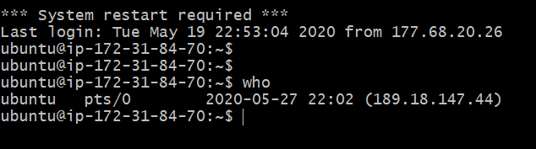

5) Um processo é uma instância, e uma instância é uma Thread em máquinas na nuvem. Qual é a relação disso?

**A relação é que cada instância da máquina é um também um processo, que por sua vez ocupa uma Thread, ao acontecer um processo na nuvem cria uma instância, que é realizada na Thread.**

6) O que o comando top executa e qual a associação com status running e sleeping?

**Mostra processos dos sistemas que estão na memória**

**Sleeping – Mostra que o uso de Ciclo está em pausa.  
 Running – Mostra que o processo está usando ciclos da CPU**

7) Quais os recursos de hardware que o comando top apresenta?

**Memória de cada processo,**

**Porcentagem da CPU.**

8) O que é um PID e um PPID? Cite um exemplo e apresente um print de tela com esse exemplo.

**PID: Process ID é a identificação do processo  
 PPID: Parent ID é o ID do processo pai (processo que gera outros processos)**

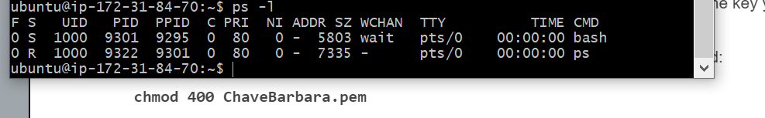

9) Qual a diferença entre o comando job e o ps, qual a finalidade de cada um.

**JOB: mostra as tarefas paradas ou em background de um determinado terminal  
PS: mostra todos os processos que estavam rodando naquele instante.**

10) O Sistema Operacional Linux é muito utilizado em servidores, e o uso é realizado muitas vezes por meio do terminal via comando. Existem diversos comandos por meio de terminal para que se possa verificar o seu desempenho através de um monitoramento. Qual o comando que exibe as tarefas do Linux?

**Top, porque monitora processos em tempo real, trazendo atualizações constantes dos dados.**